Рябко Дмитро ФБ-42мп

Запуск всіх нод:

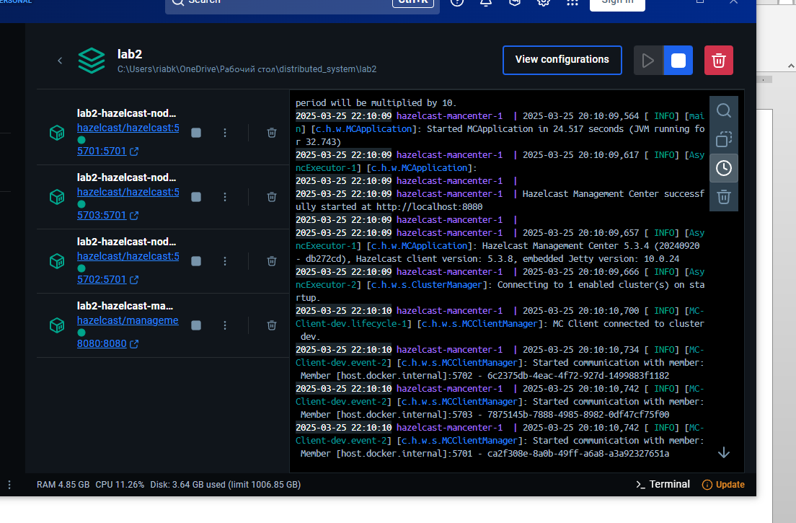

3.

Якщо всі три доступні:

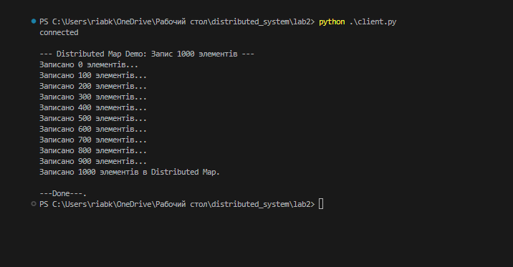

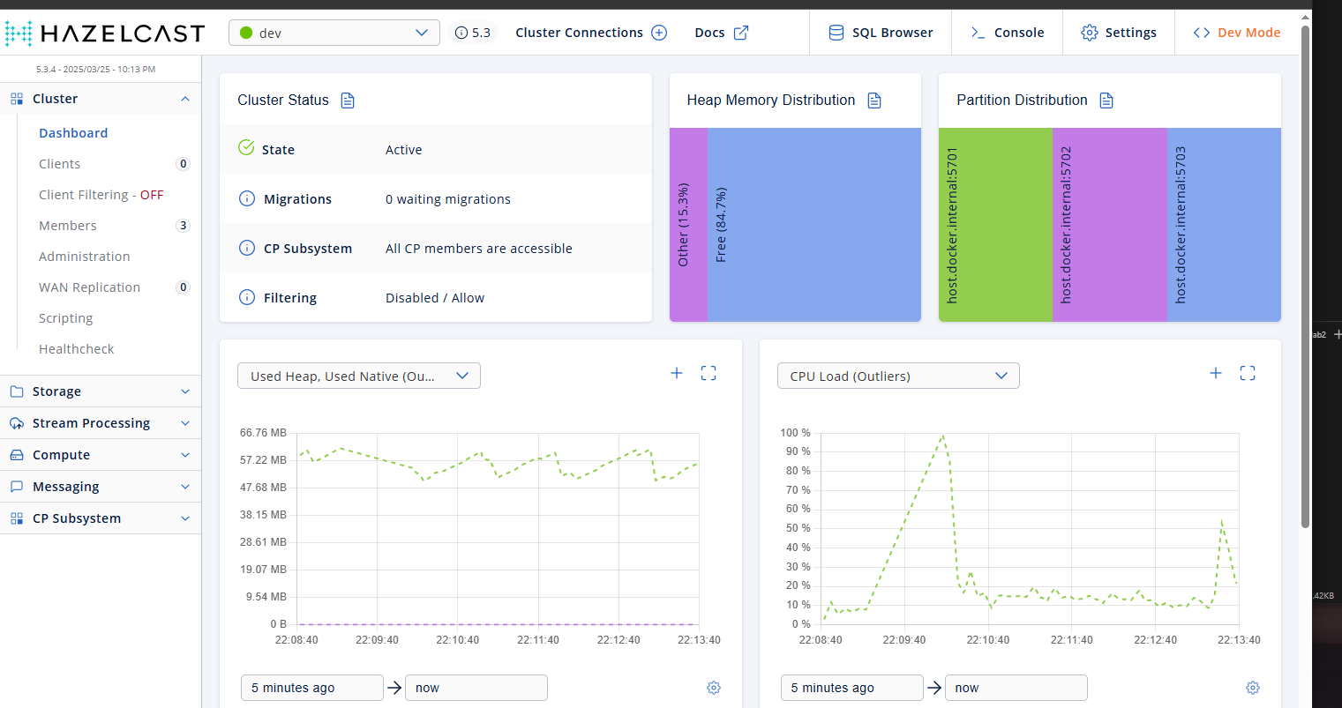

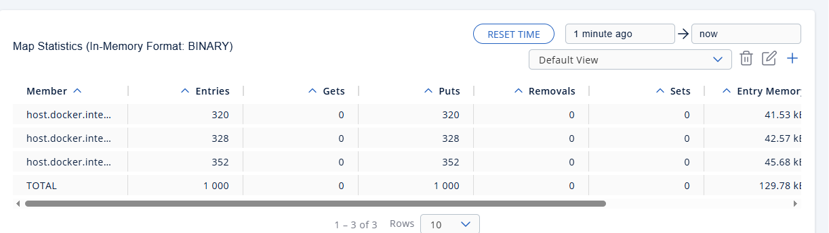

Відключим одну ноду:

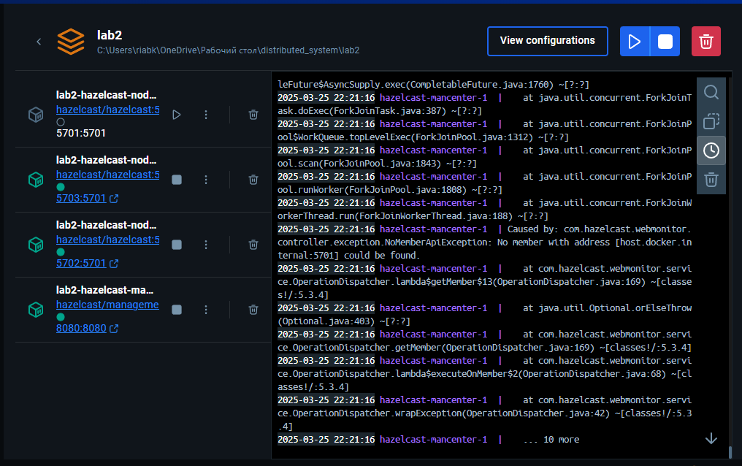

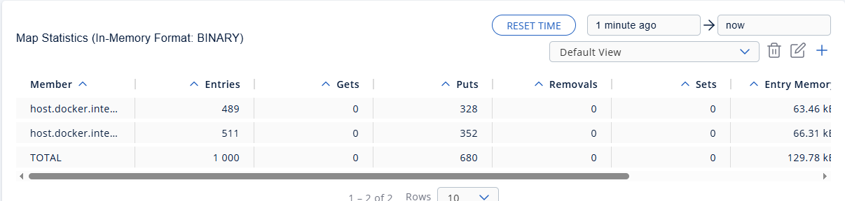

Відключимо 2 ноду:

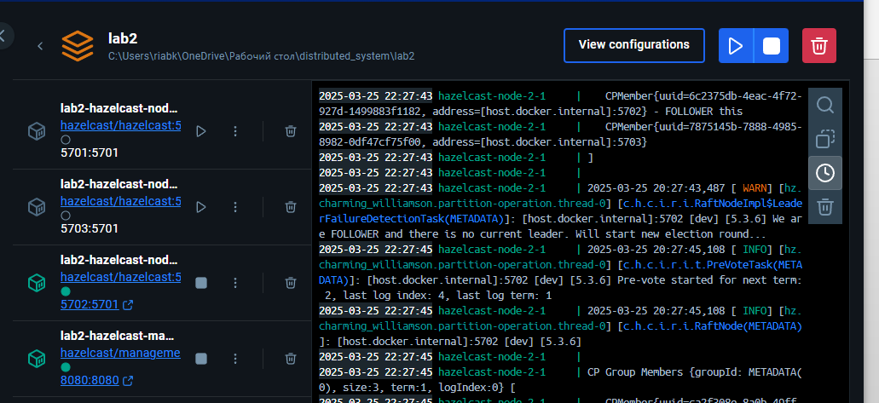

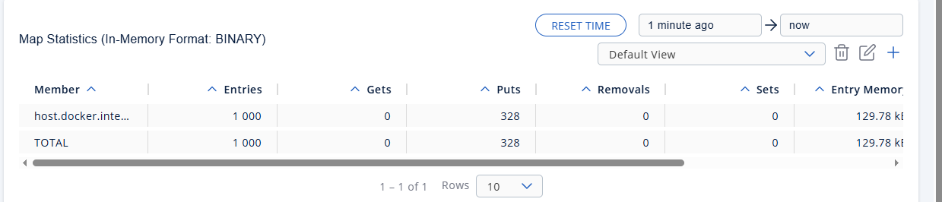

Відтворимо аварійне відключення двох нод:

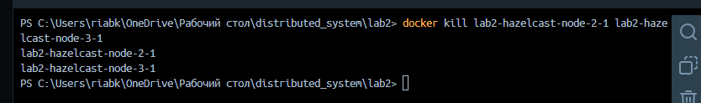

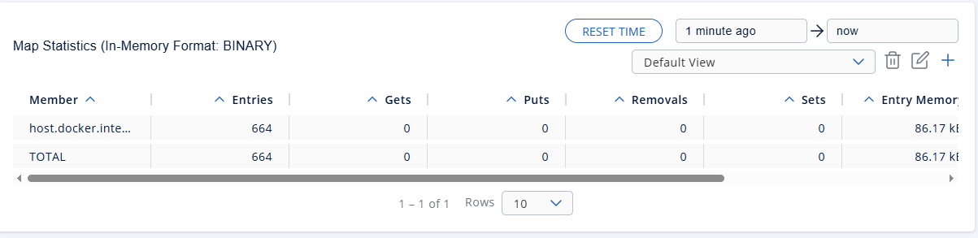

Приблизно 30% даних втрачено

Увімкнемо ноди назад:

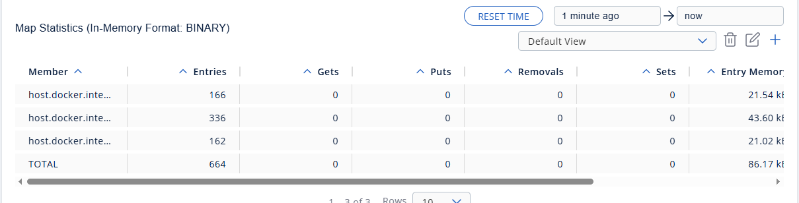

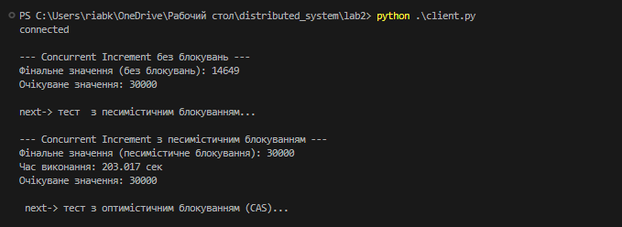

Як бачимо, відсутність блокувань призвела до втрати данних через race condition

